TwinSAFE EL1918 安全模块基础使用指南
作者：刘小波
职务：华北区 技术工程师
邮箱：Xiaobo.liu@beckhoff.com.cn
日期：2021-12-13
摘 要：
TwinSAFE EL1918 安全模块基础使用。

关键字：CX5120，TwinCAT3，Safety，EL1918
附 件：
序 号 | 文件名 | 备注
1 | EL1918Test.tszip | 测试程序

历史版本：

免责声明：
我们已对本文档描述的内容做测试。但是差错在所难免，无法保证绝对正确并完全满足您的使用需求。本文档的内容可能随时更新，如有改动，恕不事先通知，也欢迎您提出改进建议。

参考信息：

目 录

1. 软硬件介绍 3
1.1. 控制软件 3
1.2. 硬件版本 3
1.3. 操作系统 3
2. 实现功能 3
3. 软件操作 3
3.1. 扫描IO 3
3.2. 添加安全项目 4
3.3. 添加安全项目Master 4
3.4. 配置安全项目 6
4. 软件调试 20
4.1. 操作步骤 20

软硬件介绍

控制软件
控制器为TwinCAT3 V3.1.4024.7
编程电脑为TwinCAT3 V3.1.4024.22

硬件版本
CX5120
EL1904
EL1918
EL2904

操作系统
控制器为Windows Embedded Standard 7 P系统，调试电脑为Win 10系统。

实现功能
EL1918实现安全PLC功能，并使用EL1918自带的安全输入点。

软件操作

扫描IO
连接控制器，切换TwinCAT至Config配置模式。通过Scan，可以扫描到后续的标准模块及安全模块。
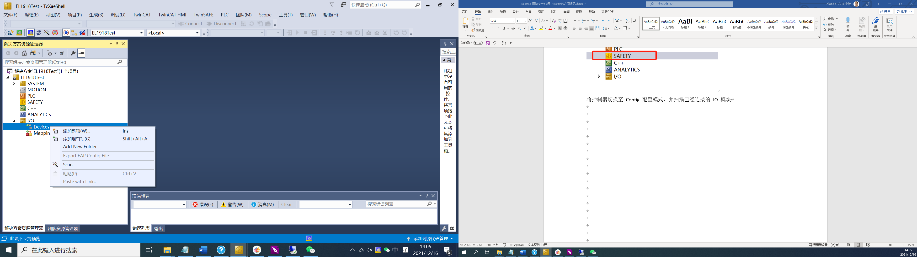
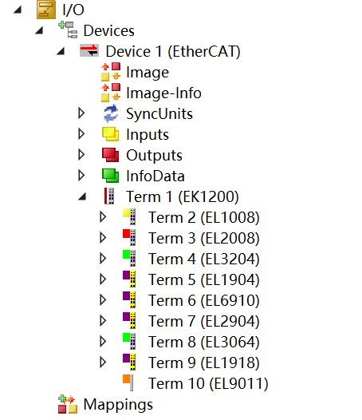

添加安全项目
右键选择SAFETY选项，添加新项。
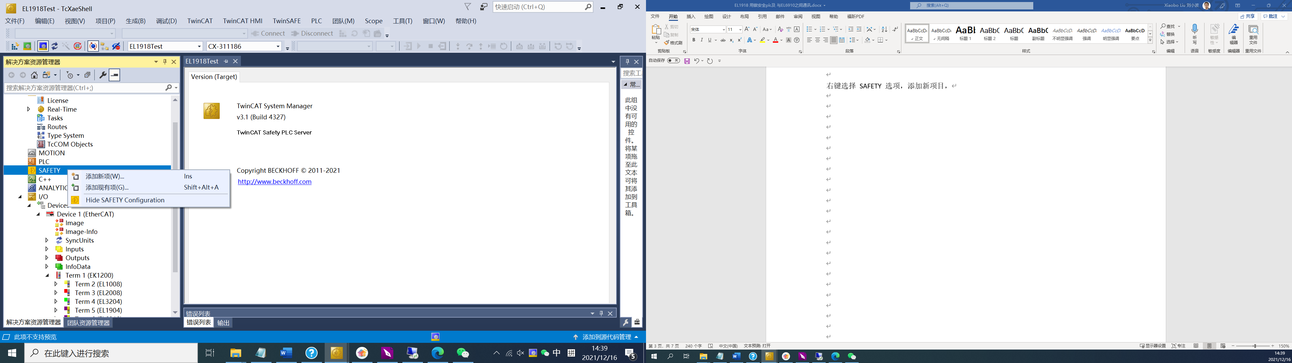

添加安全项目Master
1.选择TwinCAT Safety Project Preconfigured Inputs，命名为Master。
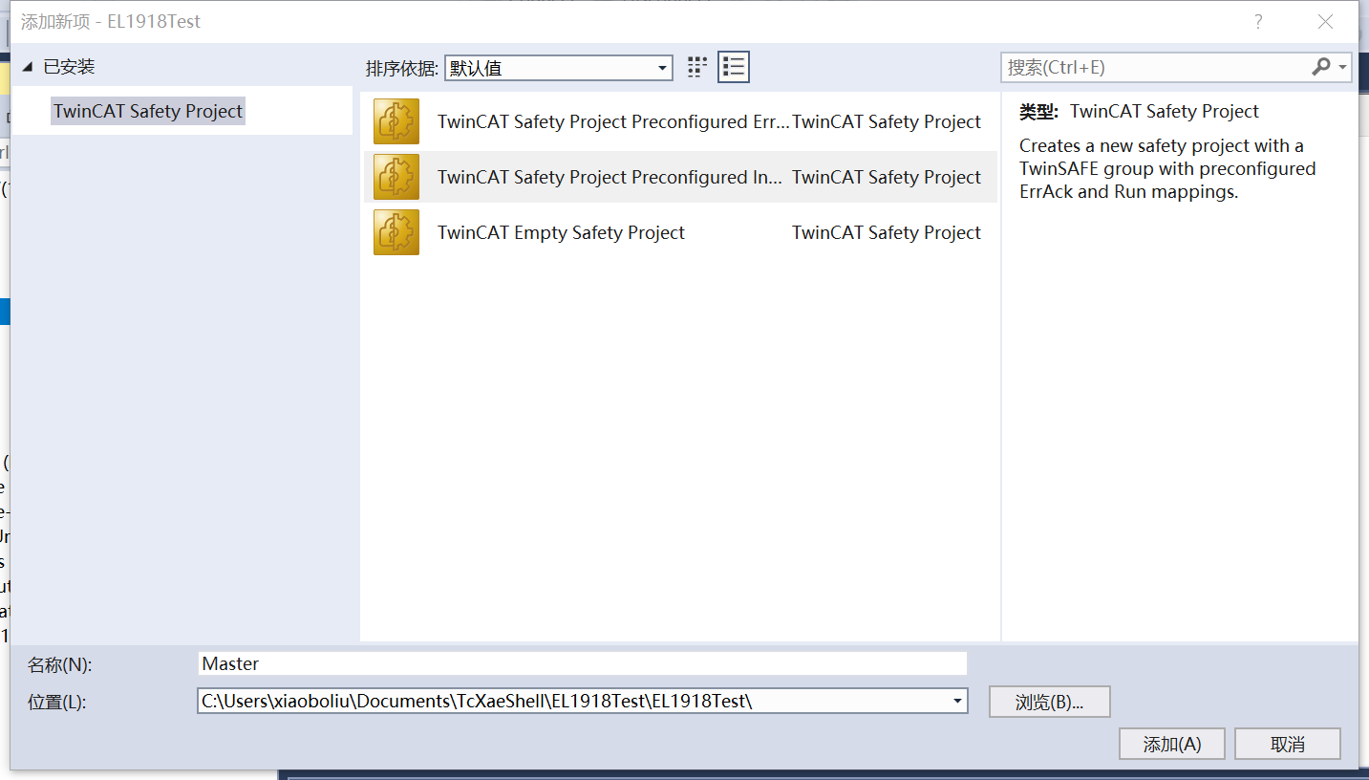

2.在弹出的对话框中，可以修改作者和项目名称，点击OK，创建新项目。
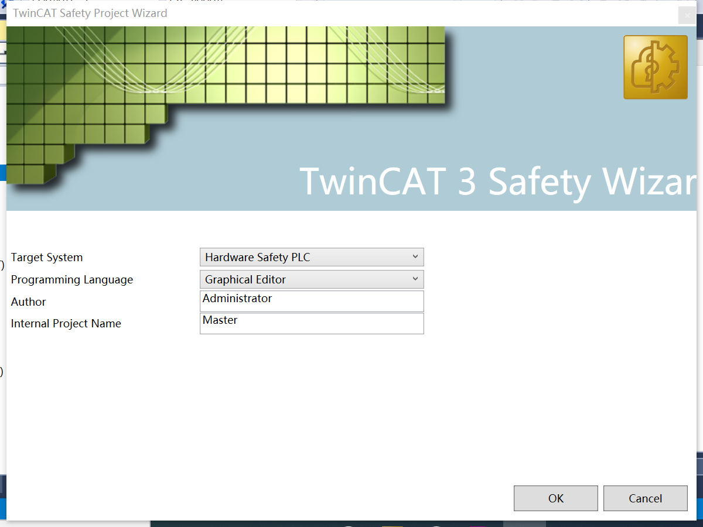

3.添加后Safety中可以看到添加的安全项目Master。
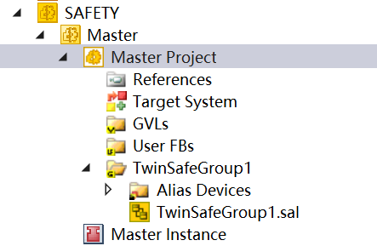

配置安全项目
1.双击 Target System 选项，在安全控制器配置窗口中， 选择控制器类型为EL1918，并手动添加匹配硬件。
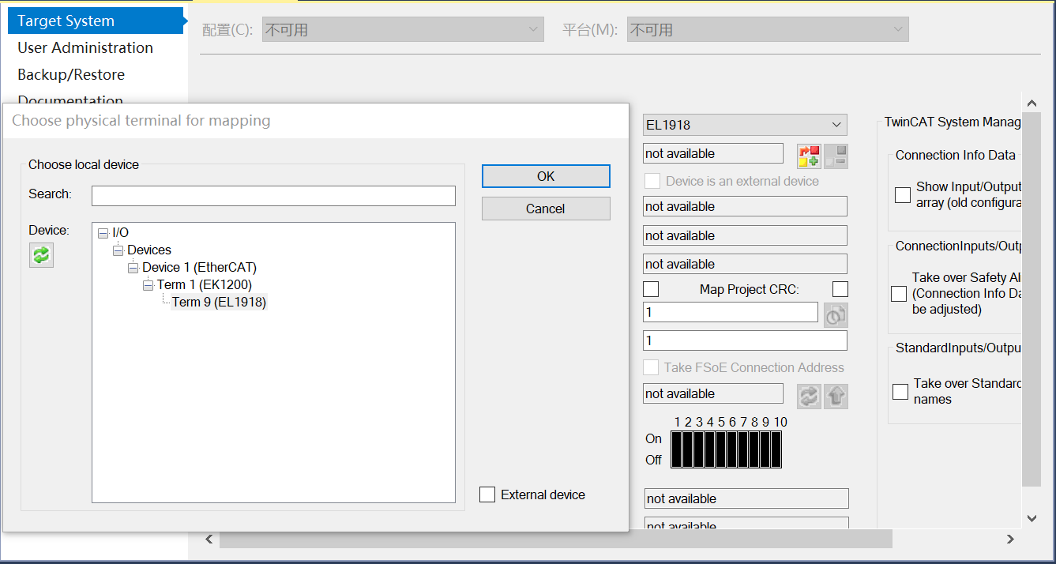

2.成功添加完 EL1918 后，确认是否可以正确查看到 EL1918 的序列号，拨码地址，并且同步硬件安全拨码和软件安全地址是否匹配一致。
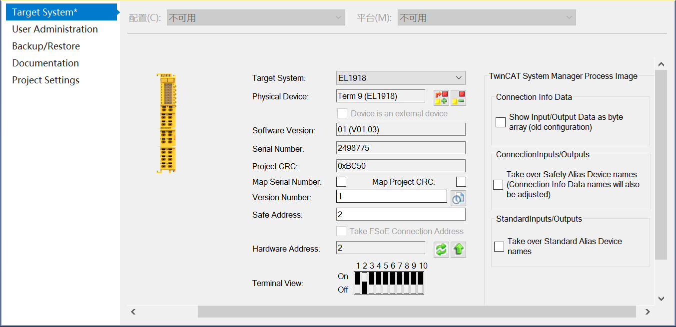

确认正确后，点击 Save 保存，关闭该界面。
3.右键选择Alias Devices，选择Import Alias-Device(s) from I/O-configuration，进行安全模块的导入，选择需要导入的EL1904、EL1918、EL2904点击OK确定。
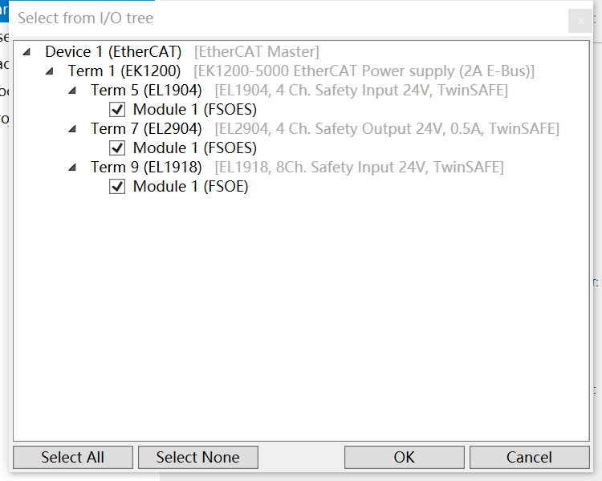

4.成功添加后，可以在Alias Device中看到成功导入的安全模块。
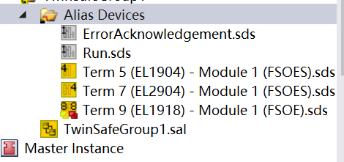

5.双击EL1904安全输入模块，在Linking选项卡中，确认硬件安全拨码和软件安全地址是否一致。
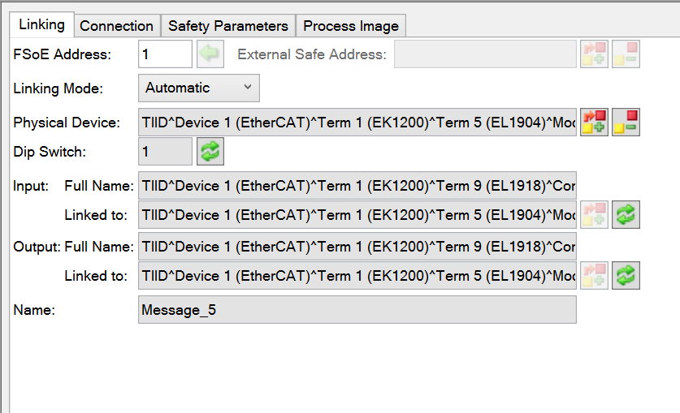

6.双击EL1918，右侧Linking中Linking Mode选择Local。
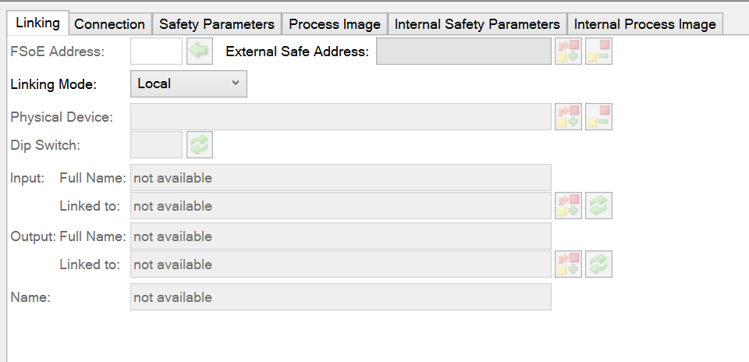

7. 点击EL2904安全输入模块，在Linking选项卡中，确认硬件安全拨码和软件安全地址是否一致。
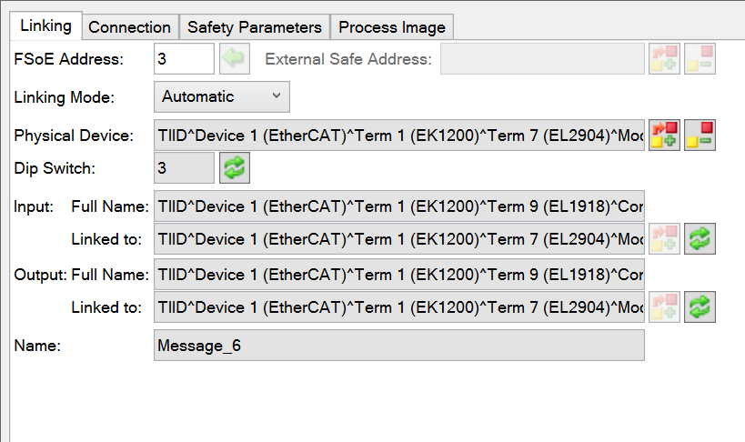

8.右键树形列表中的 PLC， 进行 PLC 项目的创建，选择添加新项。
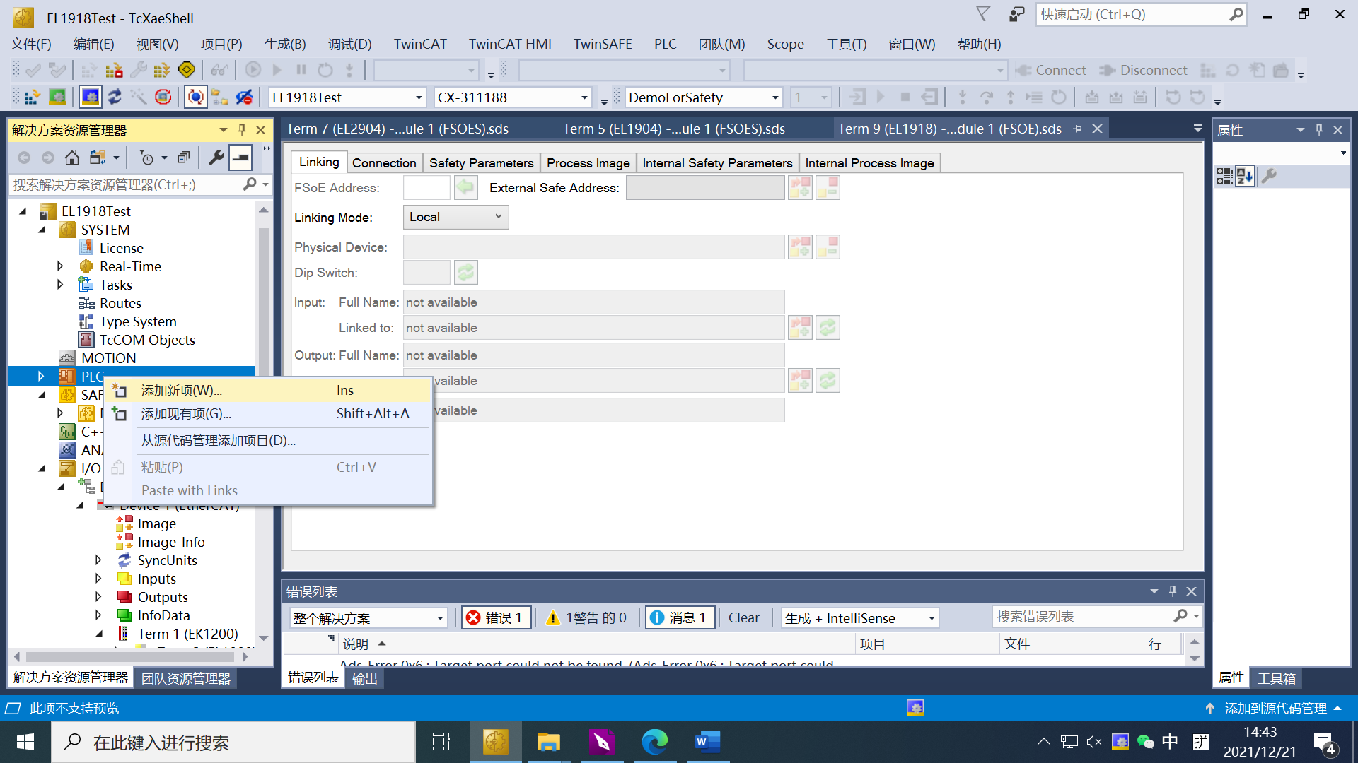

9.Main程序中，创建一下输入输出变量。
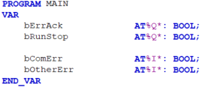

10.右键DemoForSafety Project 生成，编译成功后，可以在 Instance 中看见成功声明的外部变量。
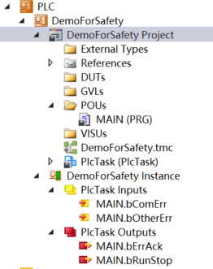

11.右键Alias Devices，选择Add multiple standard variables。
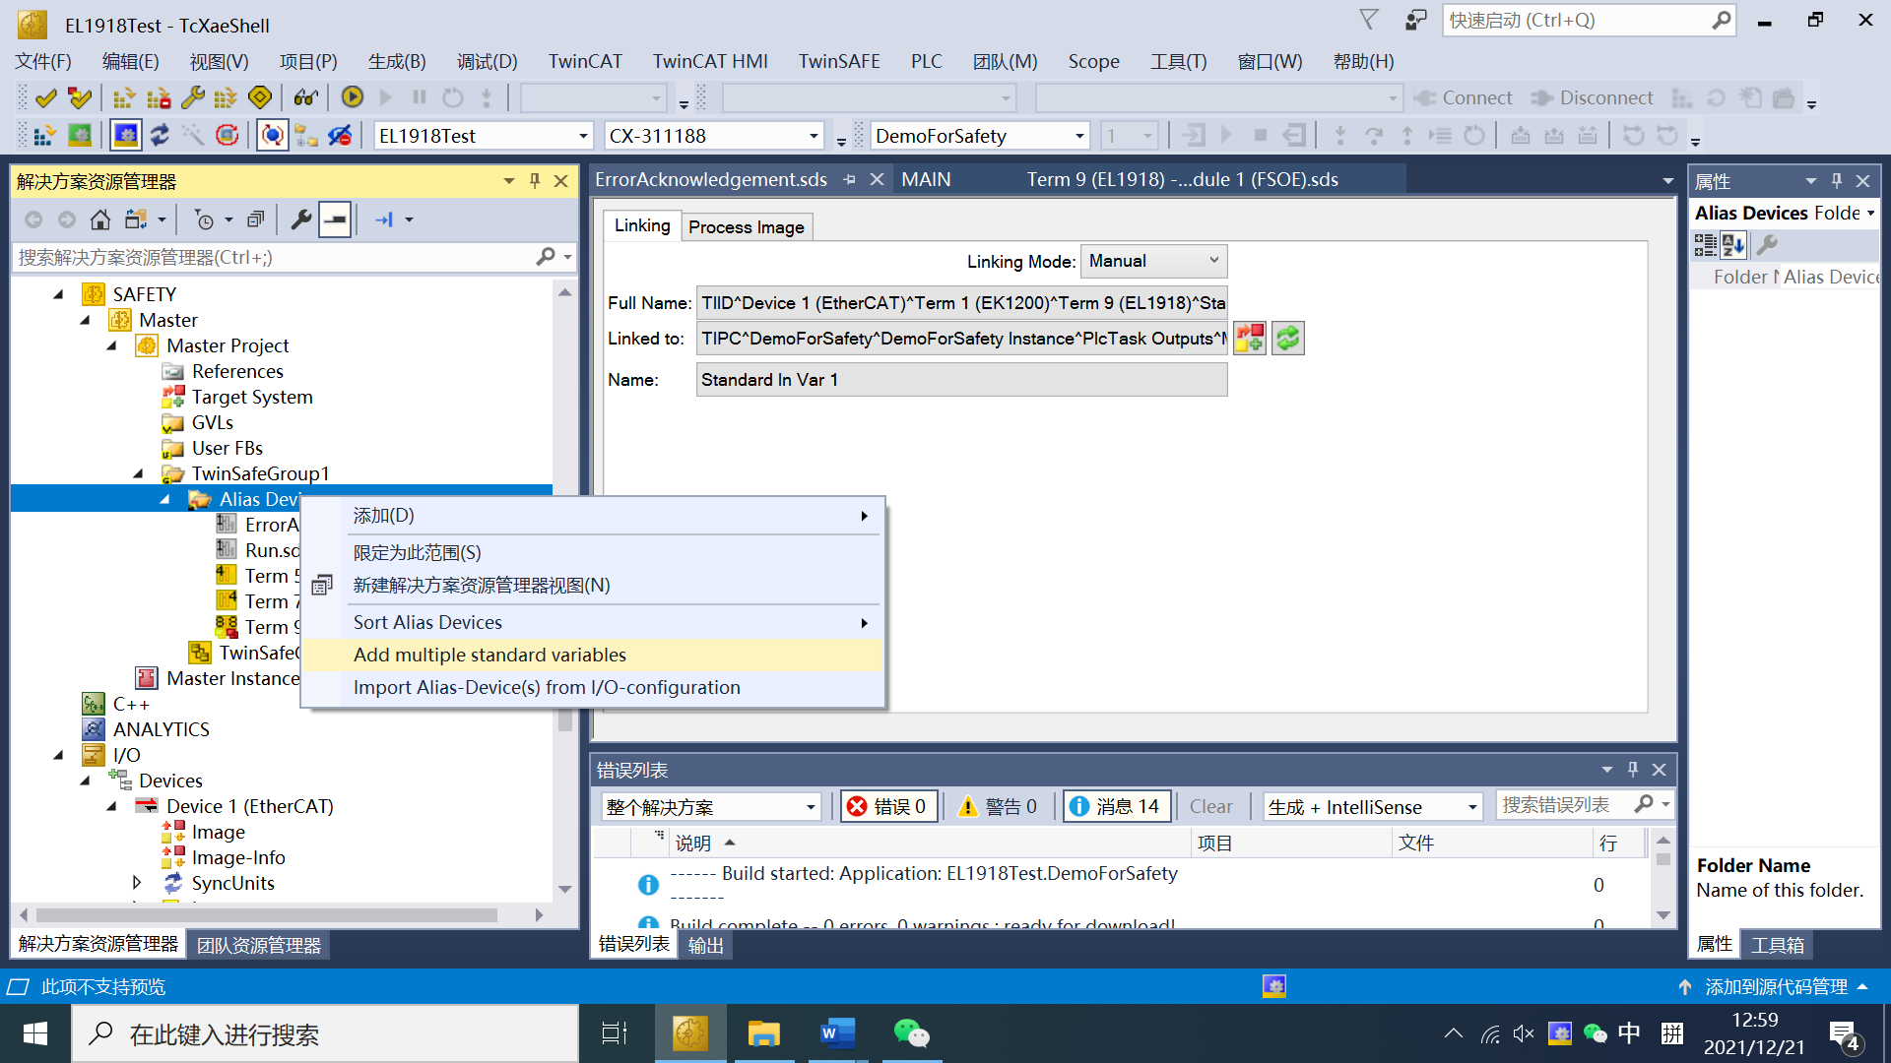

12.添加2个输出变量。
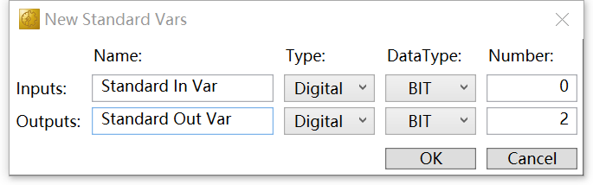

13.命名为OtherErr和Run。
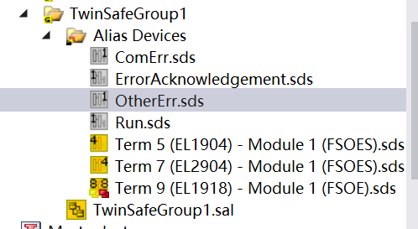

14.双击 Alias Devices下的标准变量，在弹出的变量绑定窗口中，选择对应的 PLC 变量。
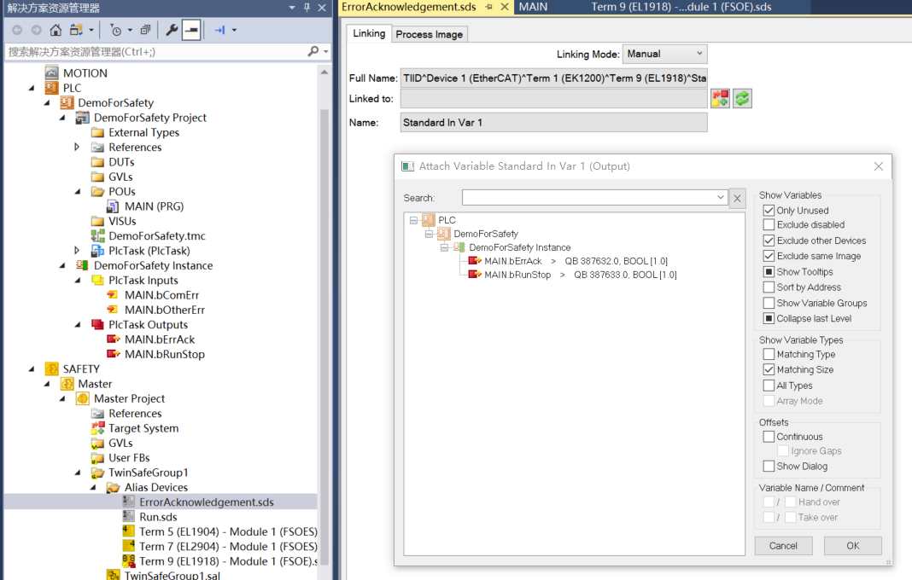

关联后如下:
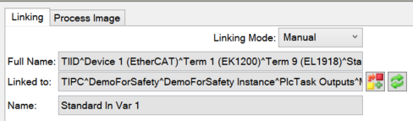

15.同样方法关联ComErr.sds、OtherErr.sds、Run.sds至PLC变量bComErr、bOtherErr、bRunStop。
16.双击 TwinSAFEGroup1.sal 进行安全程序编写。
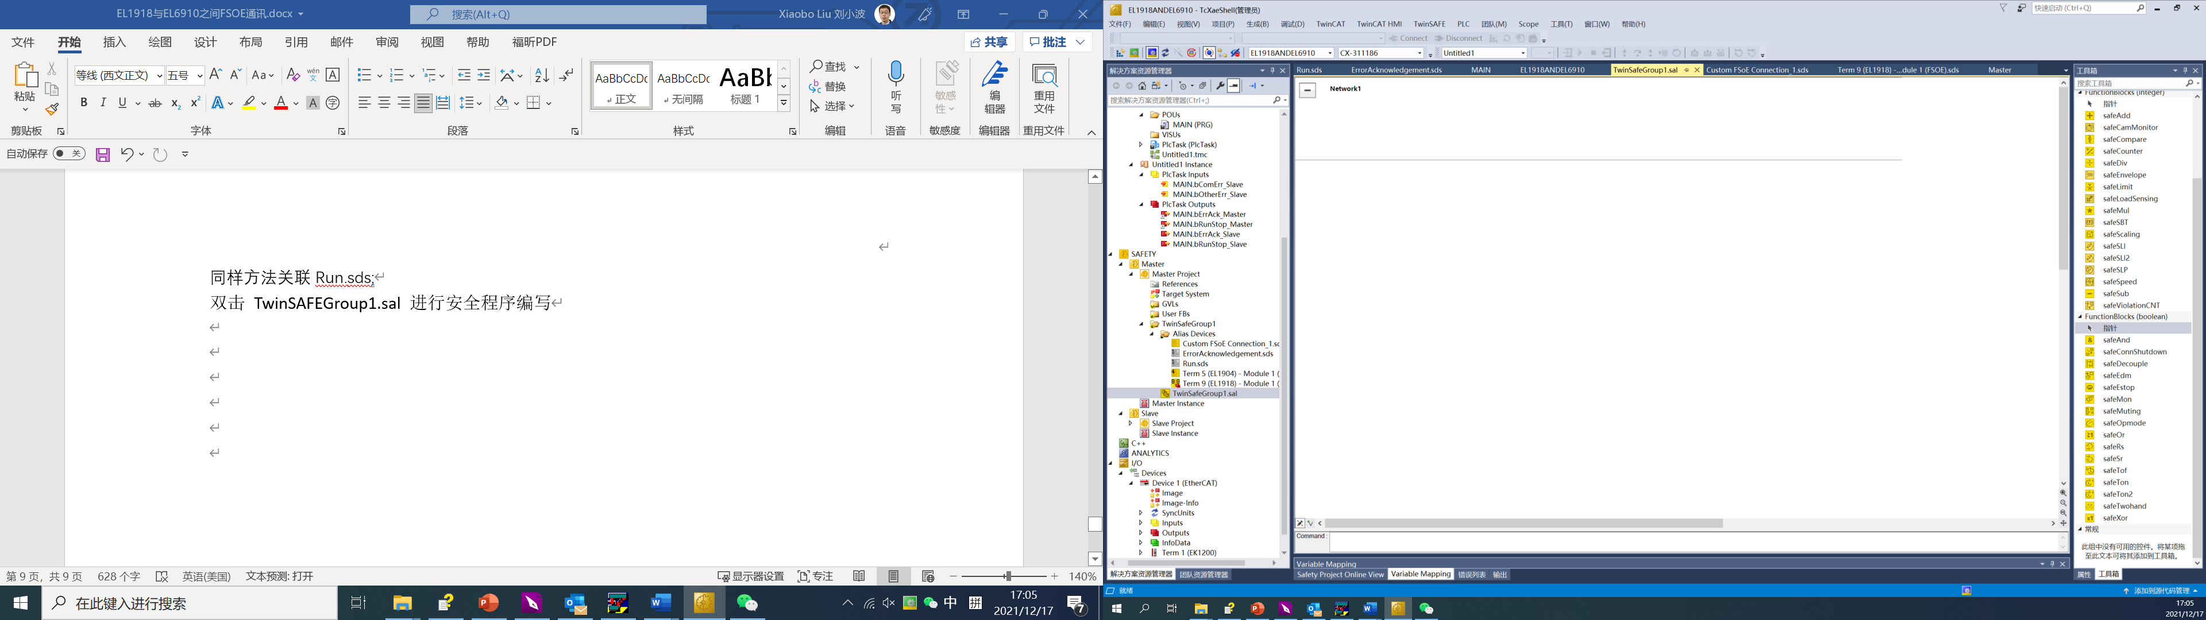

17.在打开的界面中， 可以看到安全程序编写界面，以及多种安全功能块。
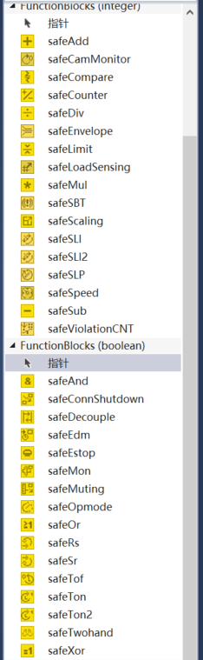

18.在工具箱中，选择safeAnd，将它拖拉至程序编写区。
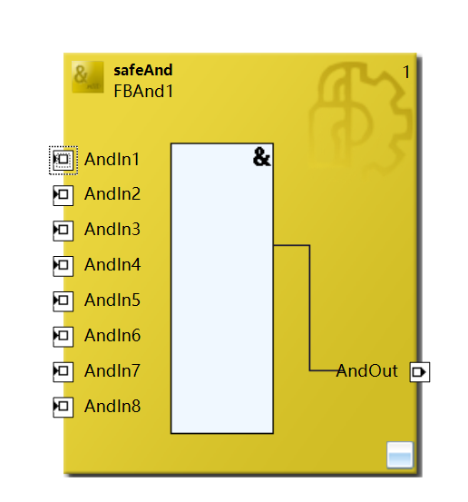

19.选择安全功能块的第1路安全输入，右键选择属性进行通道参数设定。
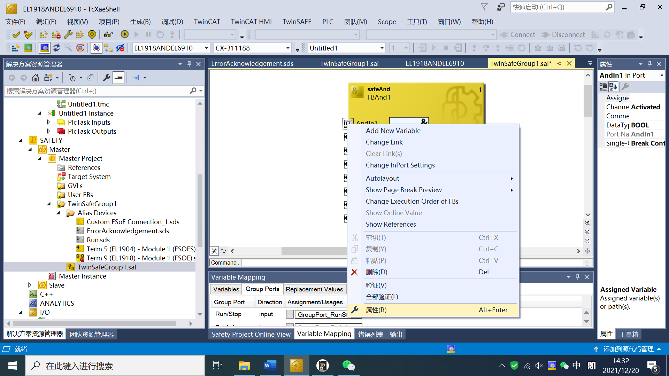

20.在属性栏中，对安全功能块的输入通道进行命名， 激活使用并设置 NC 状态。
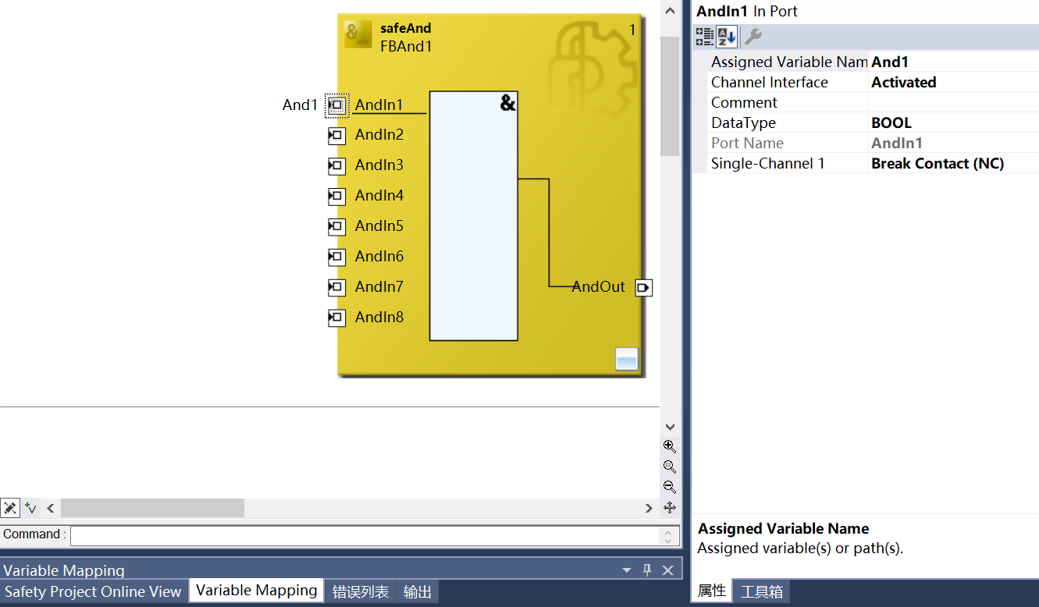

21.依次操作第2路安全输入通道，及输出通道右键选择属性进行属性设定。
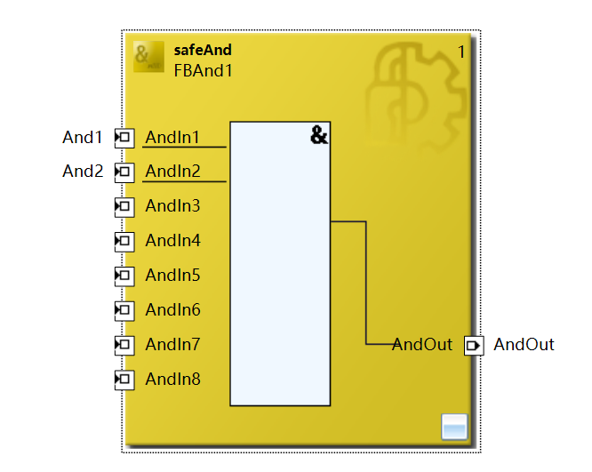

22.在TwinCAT 软件下方的Variable Mapping中，Variables选项卡中点击2次符号，添加两个变量，并修改名字。
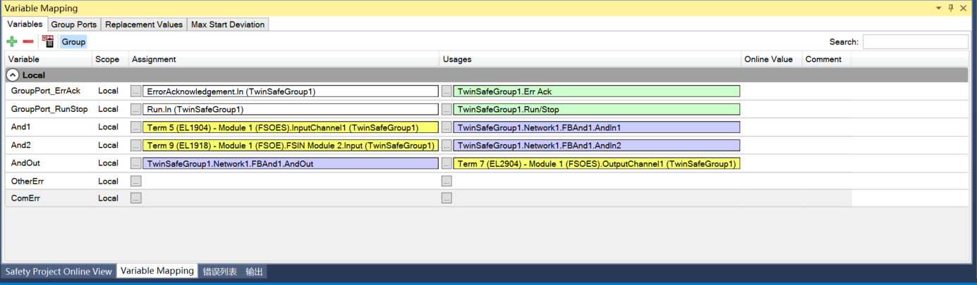

23.选择Assignment列下的灰色按键，进行输入输出变量的绑定，将And功能块的And1和硬件EL1904的通道1进行绑定，点击OK确认。
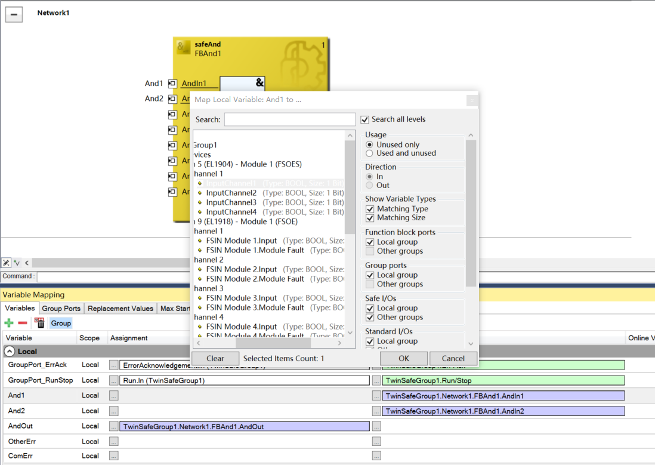

24.将And功能块的And2和硬件EL1918的通道2进行绑定。
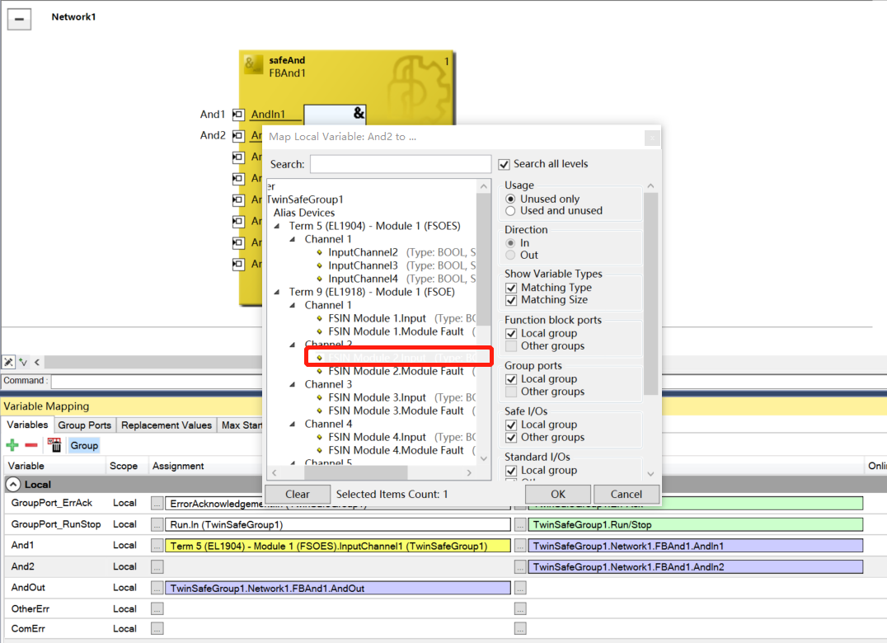

25.将And功能块的AndOut和EL2904的通道1关联。
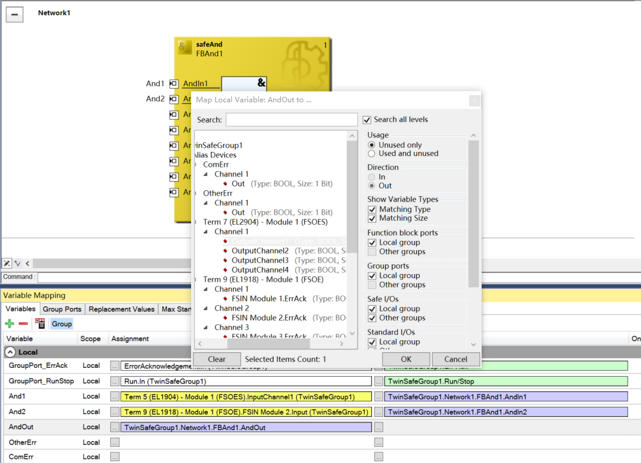

26.下面关联OtherErr，点击OtherErr所在行 Assignment列对应的灰色按钮，选择TwinSafeGroup1中Other Err进行关联。
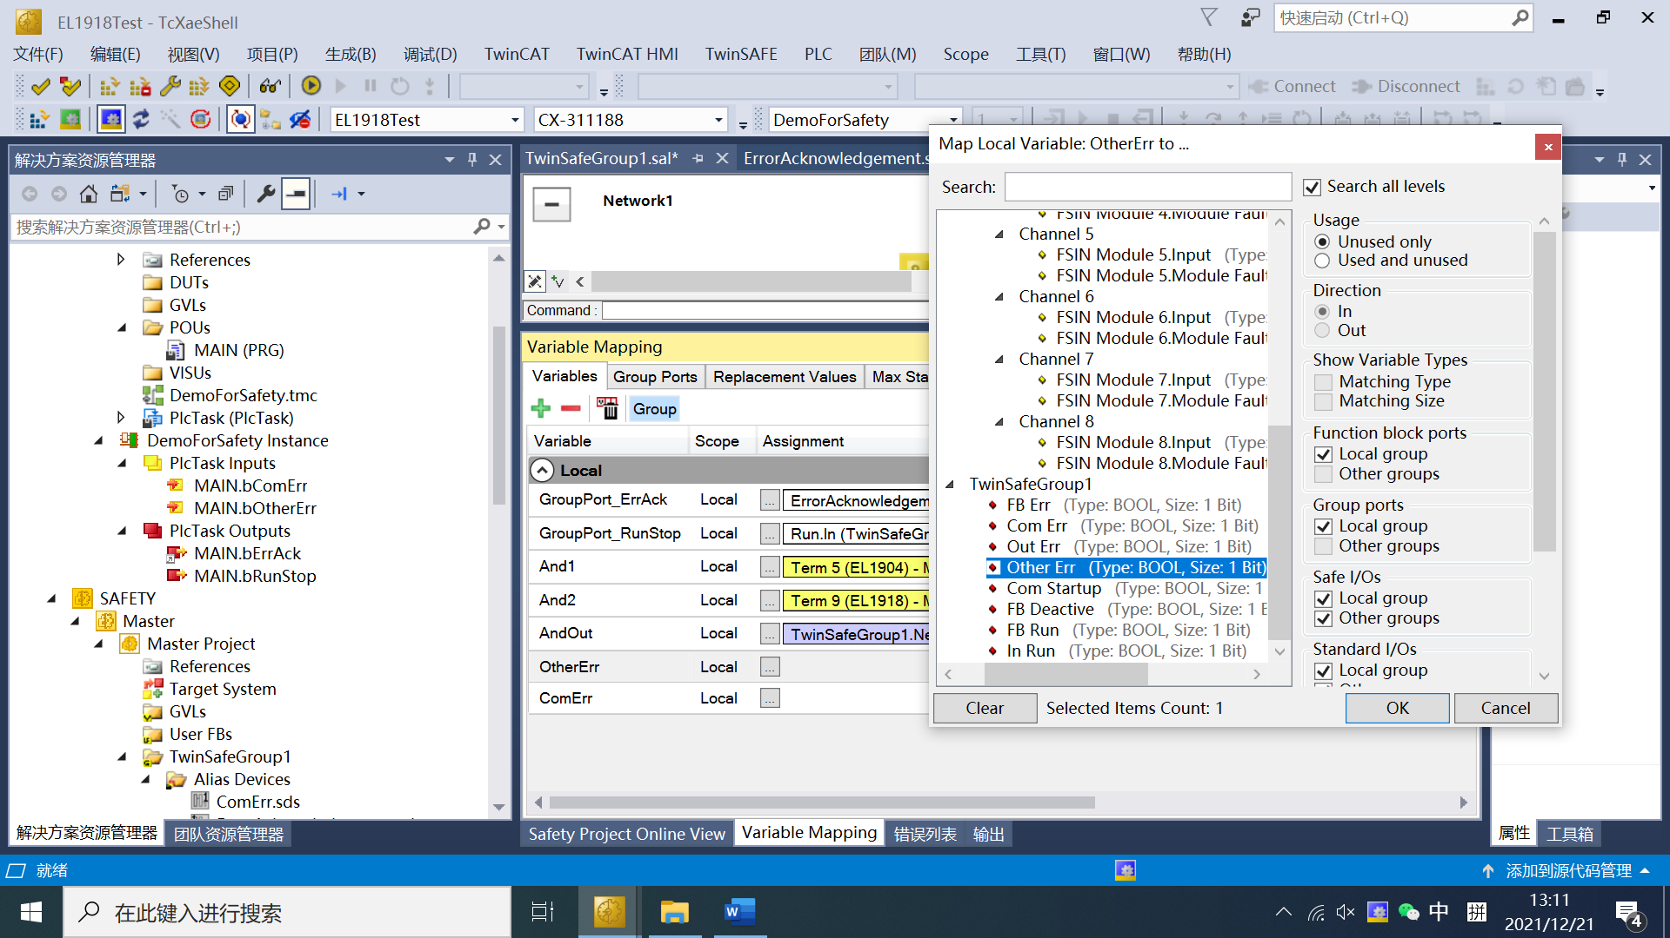
27. 点击OtherErr所在行 Usage列对应的灰色按钮，选择Alias Devices中Other Err进行关联。
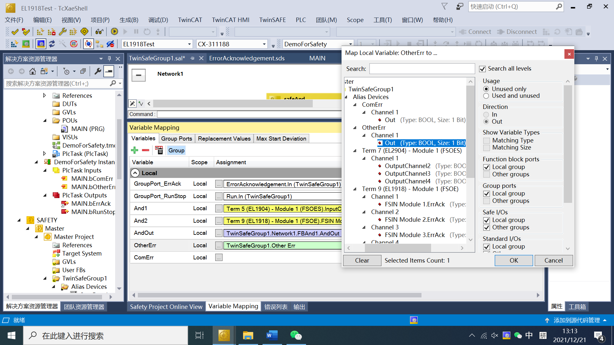

28.同样方法关联ComErr。
29.双击Target System，查看EL1918的序列号。
30.依次选择TwinSAFE下的Verify Safety Project进行安全程序的校验；选择Verify Complete Safety Project进安全程序和硬件的校验。
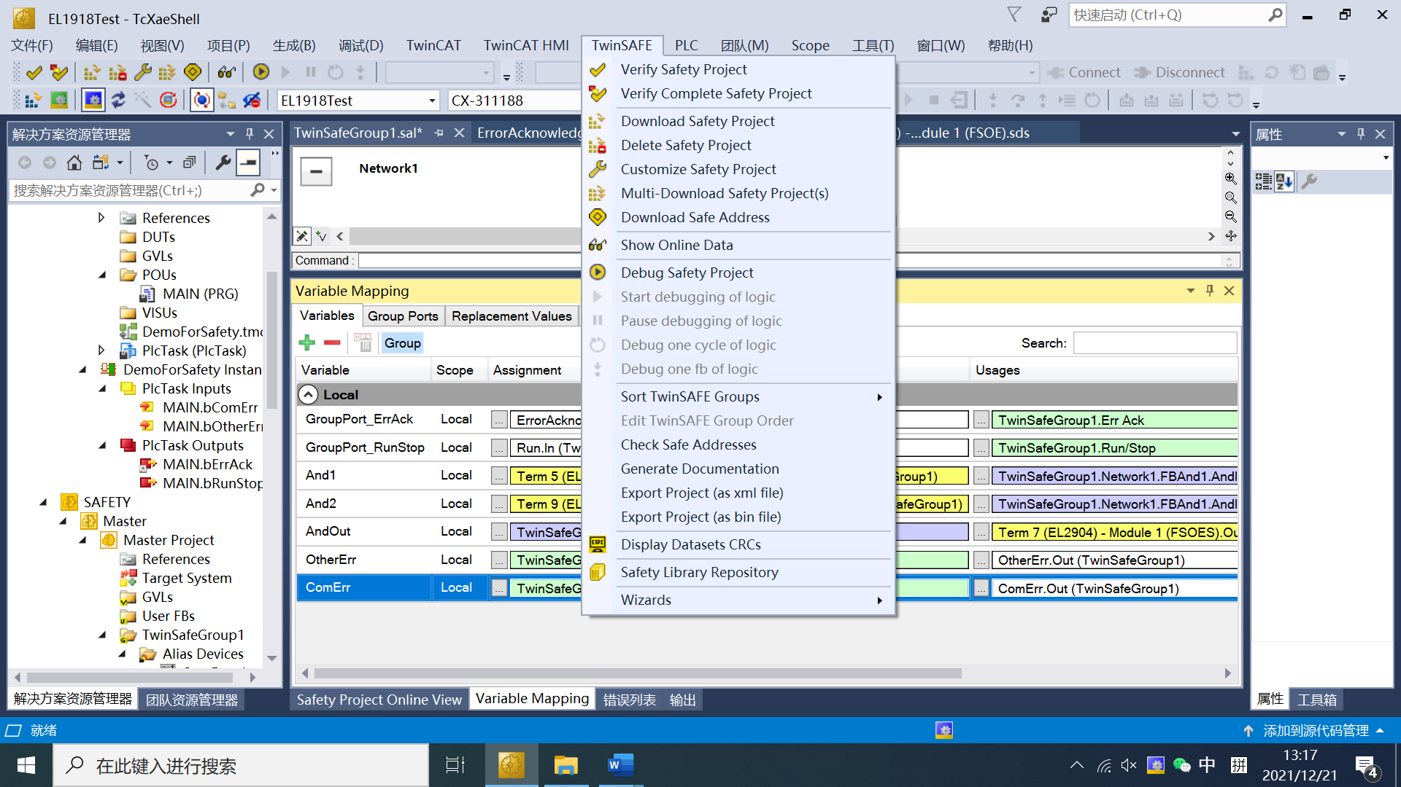

如果在软件左下角出现Verification Process Succeeded，说明校验成功。


31.选择TwinSAFE下的Download Safety Project，进行安全程序下载。在弹出的下载窗口中输入用户名， EL1918 序列号，该用户的密码，注意区分字母大小写Username: Administrator，Serial Number: EL1918 序列号，Password:TwinSAFE。
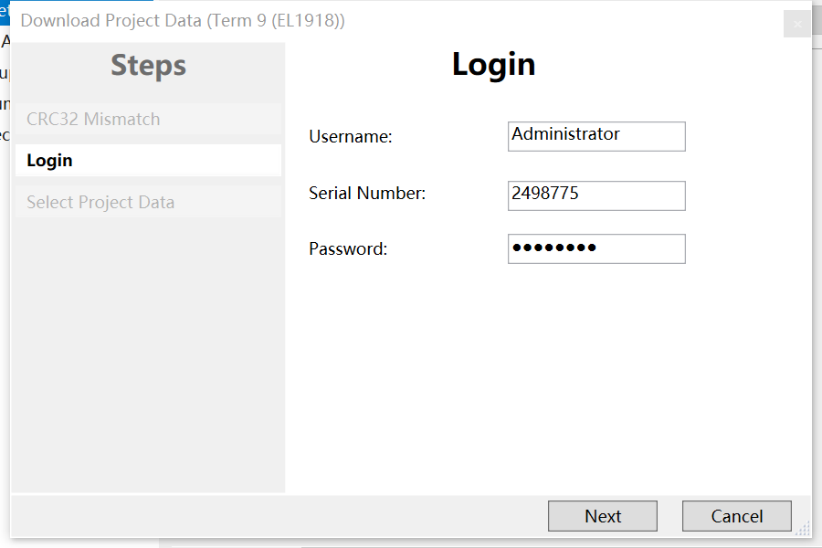

32.点击Next。
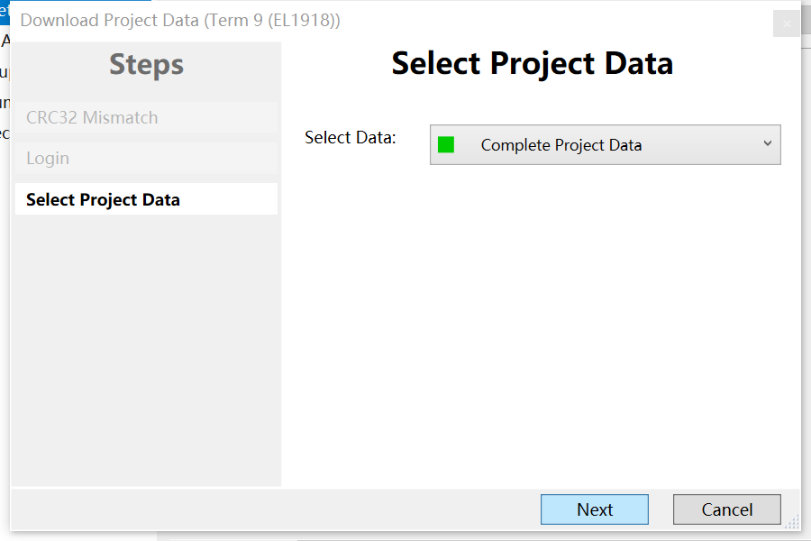

33. 确认各部分的 CRC 校验是否一致，并勾选提示声明，点击Next。
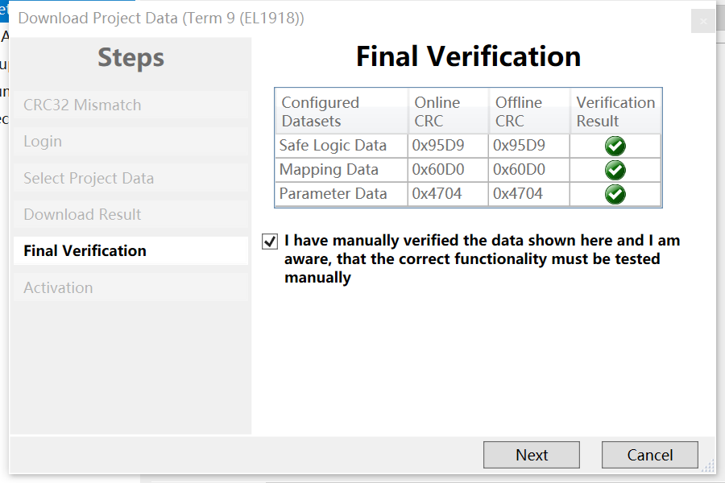

34.再次输入该用户名的密码，成功下载 TwinSAFE 安全程序后，可以在软件左下角看见Download Process succeeded，说明安全程序下载成功。


软件调试

操作步骤
1.正常下载激活配置，并Login登入标准PLC程序。
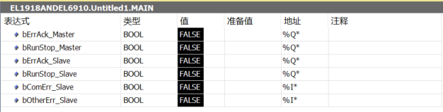

2.bRunStop赋值TRUE后，bOtherErr变为TRUE。
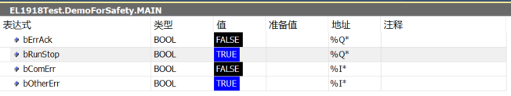

3.bErrAck赋值TRUE，bOtherErr_Slave变为FALSE。
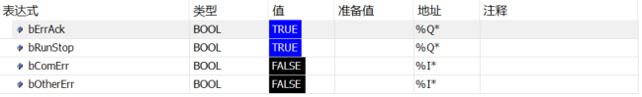

4.bErrAck赋值Flase；
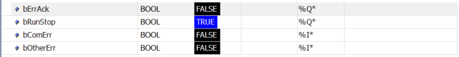

5.点击菜单栏中TwinSafe中Show Online Data，安全程序结果在线值如下：
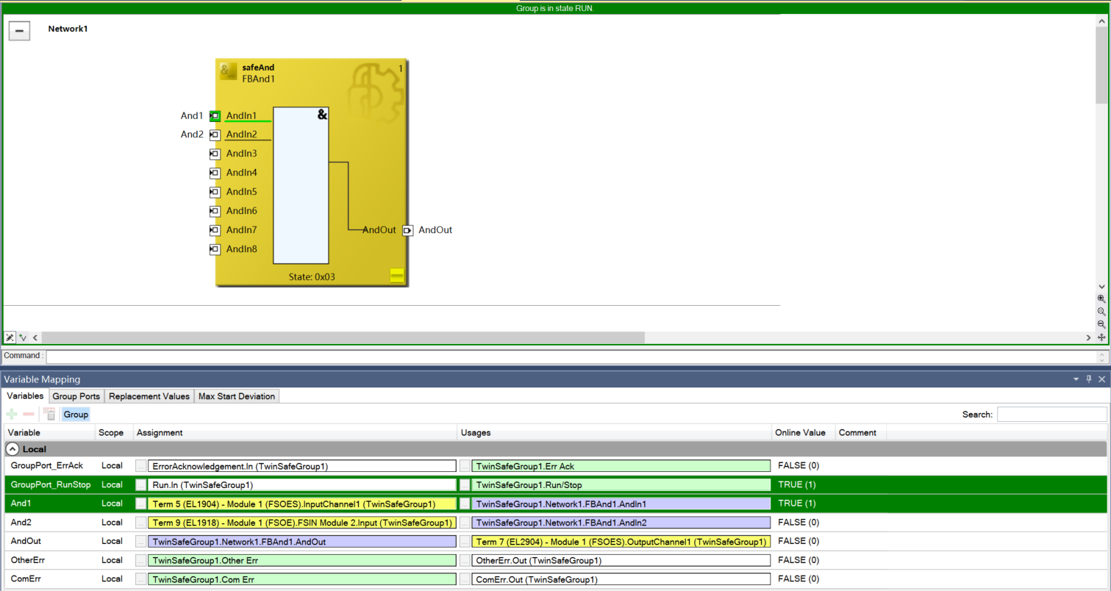

6.断开任意输入，EL2904 Channel1停止输出。
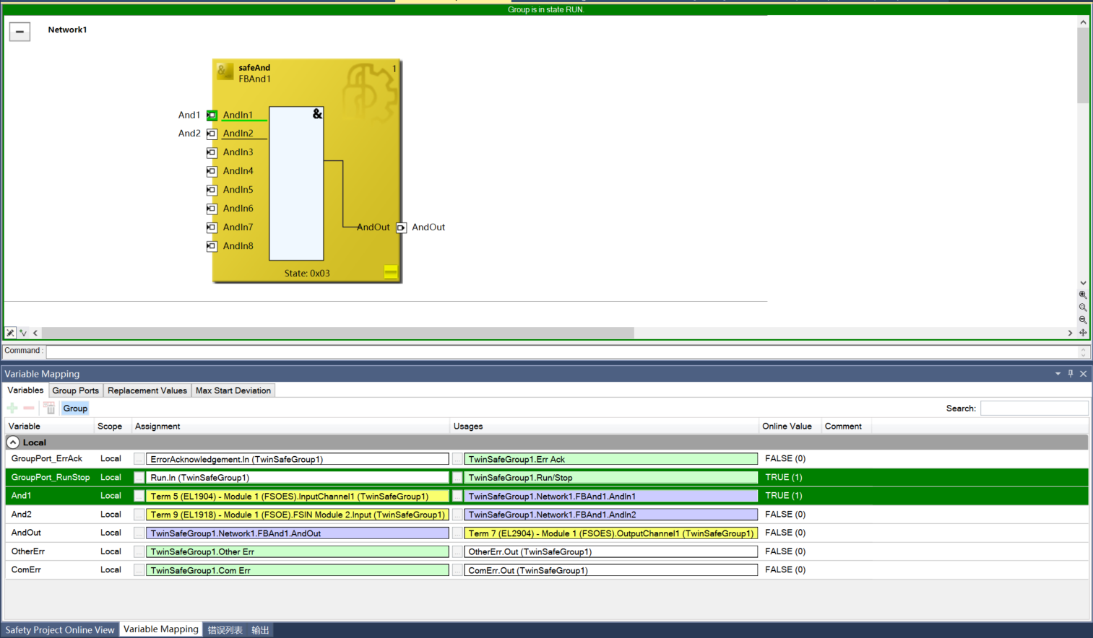

7.安全输入恢复导通后，EL2904通道1输出正常。
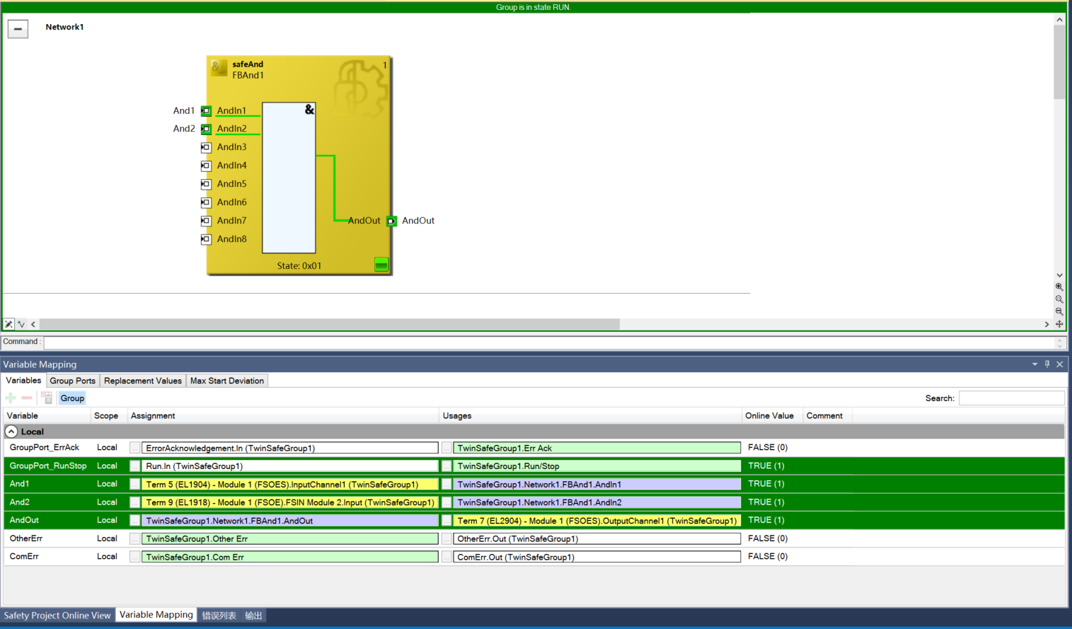

上海（ 中国区总部）
中国上海市静安区汶水路 299 弄 9号（市北智汇园）
电话: 021-66312666

北京分公司
北京市西城区新街口北大街 3 号新街高和大厦 407 室
电话: 010-82200036 邮箱: beijing@beckhoff.com.cn

广州分公司
广州市天河区珠江新城珠江东路32号利通广场1303室
电话: 020-38010300/1/2 邮箱: guangzhou@beckhoff.com.cn

成都分公司
成都市锦江区东御街18号 百扬大厦2305 室
电话: 028-86202581 邮箱: chengdu@beckhoff.com.cn

  请用微信扫描二维码  通过公众号与技术支持交流 | 倍福官方网站：  https://www.beckhoff.com.cn  在线帮助系统：  https://infosys.beckhoff.com/index_en.htm
倍福虚拟学院：
https://tr.beckhoff.com.cn/

招贤纳士：job@beckhoff.com.cn
技术支持：support@beckhoff.com.cn
产品维修：service@beckhoff.com.cn
方案咨询：sales@beckhoff.com.cn

